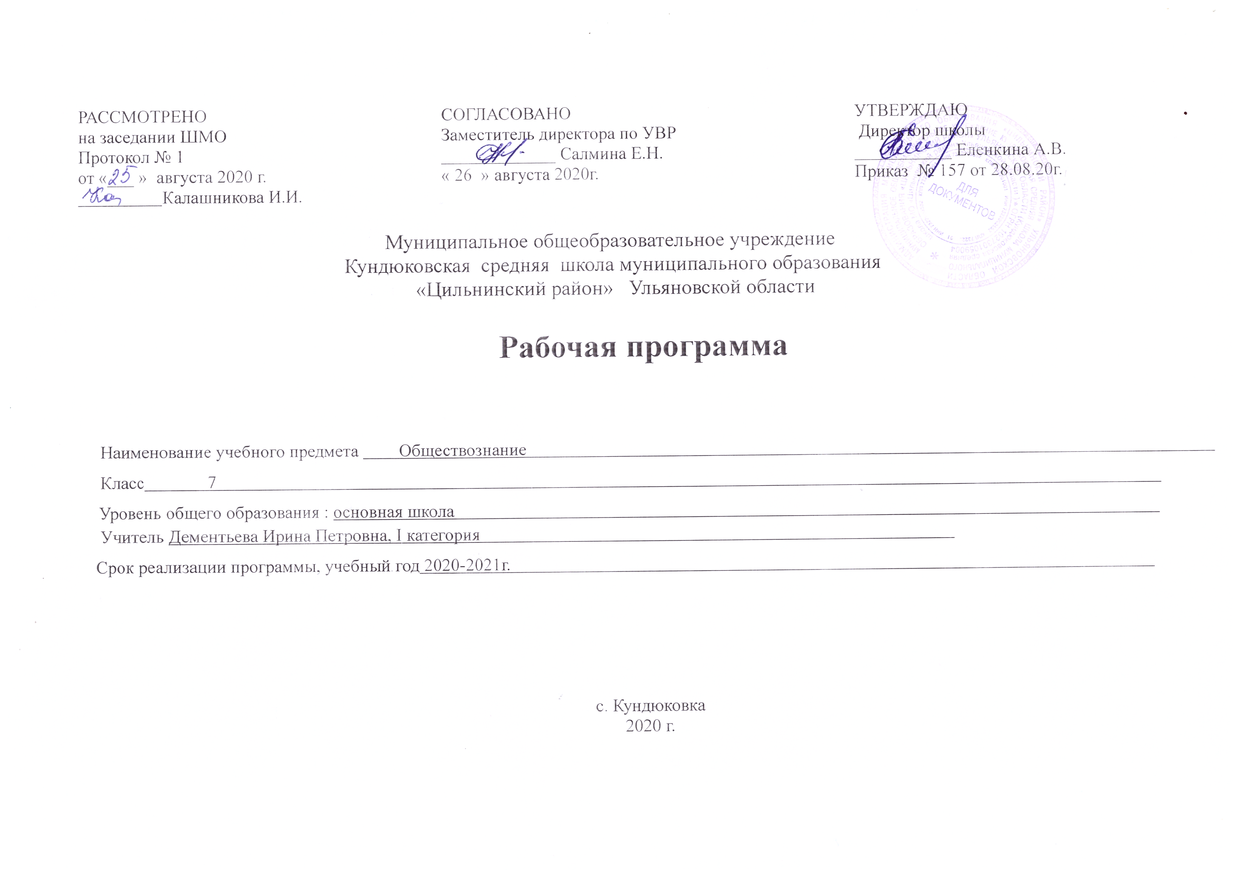

ПЛАНИРУЕМЫЕ РЕЗУЛЬТАТЫ ИЗУЧЕНИЯ УЧЕБНОГО ПРЕДМЕТА.

Личностные результаты:

-освоение социальных норм, правил поведения, ролей и форм социальной жизни в группах и сообществах, включая взрослые и социальные сообщества; участие в школьном самоуправлении и общественной жизни в пределах возрастных компетенций с учетом региональных, этнокультурных, социальных и экономических особенностей;

-развитие морального сознания и компетентности в решении моральных проблем на основе личностного выбора, формирование нравственных чувств и нравственного поведения, осознанного и ответственного отношения к собственным поступкам;

-формирование коммуникативной компетентности в общении и сотрудничестве со сверстниками, детьми старшего и младшего возраста, взрослыми в процессе образовательной, общественно полезной, учебно-исследовательской, творческой и других видов деятельности;

- формирование ценности здорового и безопасного образа жизни; усвоение правил индивидуального и коллективного безопасного поведения в чрезвычайных ситуациях, угрожающих жизни и здоровью людей, правил поведения на транспорте и на дорогах;
формирование основ экологической культуры, соответствующей современному уровню экологического мышления, развитие опыта экологически ориентированной рефлексивно-оценочной и практической деятельности в жизненных ситуациях;
осознание значения семьи в жизни человека и общества, принятие ценности семейной жизни, уважительное и заботливое отношение к членам своей семьи;

Метапредметные результаты:

-умение соотносить свои действия с планируемыми результатами, осуществлять контроль своей деятельности в процессе достижения результата, определять способы действий в рамках предложенных условий и требований, корректировать свои действия в соответствии с изменяющейся ситуацией;

-умение оценивать правильность выполнения учебной задачи, собственные возможности ее решения;

- владение основами самоконтроля, самооценки, принятия решений и осуществления осознанного выбора в учебной и познавательной деятельности;
- умение определять понятия, создавать обобщения, устанавливать аналогии, классифицировать, самостоятельно выбирать основания и критерии для классификации, устанавливать причинно-следственные связи, строить логическое рассуждение, умозаключение (индуктивное, дедуктивное и по аналогии) и делать выводы;
-умение создавать, применять и преобразовывать знаки и символы, модели и схемы для решения учебных и познавательных задач;
-смысловое чтение;
-умение организовывать учебное сотрудничество и совместную деятельность с учителем и сверстниками;
- работать индивидуально и в группе: находить общее решение и разрешать конфликты на основе согласования позиций и учета интересов;
- формулировать, аргументировать и отстаивать свое мнение;

-умение осознанно использовать речевые средства в соответствии с задачей коммуникации для выражения своих чувств, мыслей и потребностей; планирования и регуляции своей деятельности; владение устной и письменной речью, монологической контекстной речью;

Познавательные:выявляют особенности и признаки объектов, приводят примеры в качестве доказательства выдвигаемых положений;устанавливают причинно-следственные связи и зависимости между объектами;самостоятельно выделяют и формулируют цели, анализируют вопросы, формулируют ответы;принимают и сохраняют учебную задачу, учитывают выделенные учителем ориентиры действия в новом учебном материале в сотрудничестве с учителем.

Коммуникативные:взаимодействуют в ходе групповой работы, ведут диалог, участвуют в дискуссии, принимают другое мнение и позицию, допускают существование различных точек зрения;планируют цели и способы взаимодействия, обмениваются мнениями, слушают друг друга, понимают позицию партнера, в т.ч и отличную от своей, согласовывают действия с партнером;участвуют в коллективном обсуждении проблем, обмениваются мнениями, понимают позицию партнера.

Регулятивные:прогнозируют результаты уровня усвоения изучаемого материала, принимают и сохраняют учебную задачу; учитывают выделенные учителем ориентиры действия; самостоятельно формулируют цели, ставят учебную задачу на основе того, что уже известно и усвоено, и того, что еще не известно; ставят и формулируют проблему урока, самостоятельно создают алгоритм деятельности при решении проблемы.

Предметные результаты :
- знания ,умения и ценностные установки,необходимые для сознательного выполнения подростками основных социальных ролей в пределах своей дееспособности;
- понимание побудительной роли мотивов в деятельности человека,места ценностей в мотивационной структуре личности,их значения в жизни человека и развити общества;
- ценностные ориентиры,основанные на идеях патриотизма,любви и уважении к Отечеству;
- на отношении к человеку ,его правам и свободам как к высшей ценности;
- на стремлении к укреплению исторически сложившегося государственного единства;
- на признаниии равноправия народов,единства разнообразных культур.

Требования к уровню подготовки
Ученик научится:
– биосоциальную сущность человека, основные этапы и факторы социализации личности, место и роль человека в системе общественных отношений;
– тенденции развития общества в целом как сложной динамической системы, а также важнейших социальных институтов;
– необходимость регулирования общественных отношений, сущность социальных норм, механизмы правового регулирования;
– особенности социально-гуманитарного познания;
Ученик получит возможность научиться:
– характеризовать основные социальные объекты, выделяя их существенные признаки, закономерности развития;
– анализировать информацию о социальных объектах, выделяя их общие черты и различия, устанавливать соответствия между существенными чертами и признаками изученных социальных явлений и обществоведческими терминами и понятиями;
– объяснять причинно-следственные и функциональные связи изученных социальных объектов (включая взаимодействие человека и общества, важнейших социальных институтов, общества и природной среды, общества и культуры, взаимосвязи подсистем и элементов общества);
– раскрывать на примерах изученные теоретические положения и понятия социально-экономических и гуманитарных наук;
– осуществлять поиск социальной информации, представленной в различных знаковых системах;
– извлекать из неадаптированных оригинальных текстов знания по заданным темам; систематизировать, анализировать и обобщать неупорядоченную социальную информацию; различать в ней факты и мнения, аргументы и выводы;
– оценивать действия субъектов социальной жизни, включая личности, группы, организации с точки зрения социальных норм, экономической рациональности;
– формулировать на основе приобретенных обществоведческих знаний собственные суждения и аргументы по определенным проблемам;
– подготовить устное выступление, творческую работу по социальной проблематике;
– применять социально-экономические и гуманитарные знания в процессе решения познавательных задач по актуальным социальным проблемам;
использовать приобретенные знания и умения в практической деятельности и повседневной жизни:
– для успешного выполнения типичных социальных ролей; сознательного взаимодействия с различными социальными институтами;
– совершенствования собственной познавательной деятельности;
– критического восприятия информации, получаемой в межличностном общении и в массовой коммуникации; осуществления самостоятельного поиска, анализа и использования собранной социальной информации;
– решения практических жизненных проблем, возникающих в социальной деятельности;
– ориентировки в актуальных общественных событиях и процессах; определения личной и гражданской позиции;
– предвидения возможных последствий определенных социальных действий;
– оценки происходящих событий и поведения людей с точки зрения морали и права;
– реализации и защиты прав человека и гражданина, осознанного выполнения гражданских обязанностей;
- осуществления конструктивного взаимодействия людей с разными убеждениями, культурными ценностями, социальным положением.

2.СОДЕРЖАНИЕ УЧЕБНОГО ПРЕДМЕТА

Тема 1.Регулирование поведения людей в обществе. (11часа)

Социальные нормы. Многообразие правил поведения. Привычки, обычаи, ритуалы, обряды. Правила этикета и хорошие манеры.
Права и свободы человека и гражданина в России, их гарантии. Конституционные обязанности гражданина. Права ребёнка и их защита. Особенности правового статуса несовершеннолетних. Механизмы реализации и защиты прав и свобод человека и гражданина.
Понятие правоотношений. Признаки и виды правонарушений. Понятие и виды юридической ответственности. Необходимость соблюдения законов. Закон и правопорядок в обществе. Закон и справедливость.
Защита отечества. Долг и обязанность. Регулярная армия. Военная служба. Важность подготовки к исполнению воинского долга. Международно-правовая защита жертв войны.
Дисциплина – необходимое условие существования общества и человека. Общеобязательная и специальная дисциплина. Дисциплина, воля и самовоспитание.
Ответственность за нарушение законов. Знать закон смолоду. Законопослушный человек. Противозаконное поведение. Преступления и проступки. Ответственность несовершеннолетних.
Защита правопорядка. Правоохранительные органы на страже закона. Судебные органы. Полиция. Адвокатура. Нотариат. Взаимоотношения органов государственной власти и граждан.
Тема 2.Человек в экономических отношениях (13часов)

Экономика и её основные участки. Экономика и её роль в жизни общества. Основные сферы экономики; производство, потребление, обмен.
Золотые руки работника. Производство и труд. Производительность труда. Заработная плата. Факторы, влияющие на производительность труда.
Производство, затраты, выручка, прибыль. Производство и труд. Издержки, выручка, прибыль.
Виды и формы бизнеса. Предпринимательство. Малое предпринимательство и фермерское хозяйство. Основное организационно-правовые формы предпринимательства.
Обмен, торговля, реклама. Товары и услуги. Обмен, торговля. Формы торговли. Реклама.
Деньги и их функция. Понятие деньги. Функции и формы денег. Реальные и номинальные доходы. Инфляция. Обменные курсы валют.
Экономика семьи. Семейный бюджет. Сущность, формы страхования. Формы сбережения граждан. Страховые услуги, предоставляемые гражданам, их роль в домашнем хозяйстве.
Основные понятия: экономика, техника, технология, НТР, НТП. Экономическая система, рыночная экономика, рынок, факторы производства, конкуренция, спрос, предложение. экономические задачи государства, государственный бюджет, налоговая система, функции денег, бизнес, реклама.
Тема 3. Человек и природа (5часов)
Воздействие человека на природу. Экология. Производящее хозяйство. Творчество. Исчерпываемые богатства. Неисчерпываемые богатства. Загрязнение атмосферы. Естественное загрязнение. Загрязнение атмосферы человеком. Загрязнение воды и почвы. Биосфера.
Охранять природу – значит охранять жизнь. Ответственное отношение к природе. Браконьер. Последствия безответственности Экологическая мораль. Господство над природой. Сотрудничество с природой
Закон на страже природы. Охрана природы. Правила охраны природы, установленные государством. Биосферные заповедники. Государственный контроль. Государственные инспекторы. Участие граждан в защите природы.
Основные понятия: природа, экология, экологическая катастрофа, охрана природы.

Тематическое планирование
№ п/п | Название темы раздела | Количество часов | Контрольные работы
№ п/п | Название темы раздела | Количество часов | тесты | Творческие работы, проекты
 | Введение.  Урок 1.Вводный урок. | 1
1 | Регулирование поведения людей в обществе.  Урок 2.Что значит жить по правилам.  Уроки 3,4.Права и обязанности граждан.  Уроки 5,6.Почему важно соблюдать законы.  Уроки 7,8.Защита Отечества.  Урок 9.Для чего нужна дисциплина  Урок10.Виновен-отвечай.  Урок 11.Кто стоит на страже закона.  Урок12.Практикум по теме»регулирование поведения людей в обществе.» | 11 | 1
2 | Человек в экономических отношениях.  Уроки 13.14.Экономика и ее основные участники.  Урок 15.Мастерство работника.  Уроки16,17.Производство,затраты,выручка,прибыль.  Уроки 18,19.Виды и формы бизнеса.  Урок 20.Обмен,торговля,реклама.  Урок 21.Деньги, их функции.  Уроки 22,23.Экономика семьи.  Уроки24,25.Практику по теме «Человек в экономических отношениях.» | 13 | 1 | 1
3 | Человек и природа.  Урок 26.Человек-часть природы.  Урок 27.Охранять природу-значит охранять жизнь.  Урок 28.Закон на страже природы.  Уроки 29,30.Практикум по теме «Человек и природа.» | 5 | 1 | 1
4 | Уроки 31,32 Заключительные уроки. | 2 | 2
 | Уроки 33, 34.Резерв | 2
 | Итого | 34 | 5 | 2

КАЛЕНДАРНО-ТЕМАТИЧЕСКОЕ ПЛАНИРОВАНИЕ

№ п\п | Тема урока | Кол-во часов | Дата (план) | Дата (факт)
Введение (1 час)
1 | Вводный урок | 1
Раздел 1.Регулирование поведения людей в обществе.(11 часов)
2 | Что значит жить по правилам. | 1
3,4 | Права и обязанности граждан. | 2
5,6 | Почему важно соблюдать законы. | 2
7,8 | Защита Отечества. | 2
9 | Для чего нужна дисциплина. | 1
10 | Виновен-отвечай. | 1
11 | Кто стоит на страже закона. | 1
12 | Практикум по теме»регулирование поведения людей в обществе.» | 1
Раздел 2. Человек в экономических отношениях.(13 ч.)
13-14 | Экономика и ее основные участники. | 2
15 | Мастерство работника. | 1
16-17 | Производство,затраты, выручка,прибыль. | 2
18-19 | Виды и формы бизнеса. | 2
20 | Обмен,торговля,реклама. | 1
21 | Деньги, их функции. | 1
22-23 | Экономика семьи. | 2
24-25 | Практику по теме «Человек в экономических отношениях.» | 2
Раздел 3. Человек и природа (5 ч.)
26 | Человек-часть природы. | 1
27 | Охранять природу-значит охранять жизнь. | 1
28 | Закон на страже природы. | 1
29-30 | Практикум по теме «Человек и природа.» | 2
31-32 | Итоговое повторение | 2
33-34 | Резерв | 2

